Instalaciones destinadas a la transformación de energía eléctrica, conformadas por equipos de maniobra (interruptores y seccionadores), protecciones (sobreintensidades, sobretensiones, sobrecalentamiento, puestas a tierra y celdas), y transformadores, en los que ocurre realmente el paso de alta tensión/alta tensión o alta tensión/baja tensión.
Los transformadores pueden ser en aceite, en los cuales el núcleo y las bobinas se encuentran sumergidas en aceite dieléctrico. También los hay secos donde el núcleo y las bobinas están en un medio de composición aislante seco.
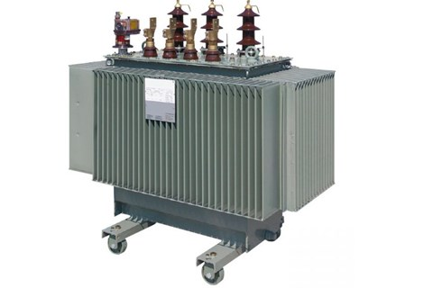
Transformador en aceite. Fuente: Codensa (2006).
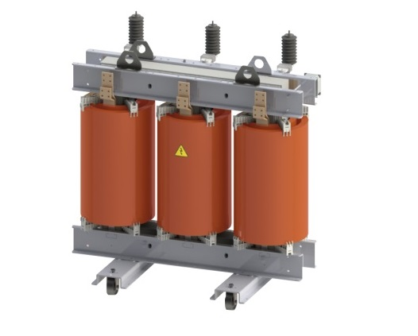
Transformador en seco. Fuente: Codensa (2006).

